Георги Маринов, фак. No: 1909011170, спец. „Софтуерно инженерство“, курс 2

Документация за PHP курсова работа на тема „Система за продукти“

Курсовият проект представлява уеб сайт , в който се намират лист от продукти и техните категории, не беше уточнено какви продукти точно, така че го направих за хранителни продукти. Самият сайт се състои от admin panel, където се съдържат основните CRUD (create, read, update, delete) операции, където могат да се редактират продуктите и техните категории от администратора и основната страница, където са показани продуктите като лист за нормалния потребител. Използвана е Backpack библиотека, която улеснява направата на CRUD операциите чрез admin панела.

Admin панела за да бъде ползван изисква да има:

1. Регистриран потребител като admin
2. Lоg in-ат admin

След като бъде аутентикиран успешно, admin-ът може да създава, чете, ъпдейтва и да изтрива направените модели, които представляват таблиците от базата от данни.

Как е структуриран проекта?

Проекта съдържа два основни модела

1. Продукт, който има следните полета:

* Id – тип int
* Name – тип string
* Description – тип string
* Category_id – тип int

Модела на продукта показва номера по id на продукта, името на продукта, и кратко описание на продукта, също така може да се сложи изображение как изглежда продукта. Category_id е полето, което представлява връзката между product и category, която е много към едно (много продукти към една категория).

1. Катеогрия, който има следните полета:

* Id – тип int
* Name – тип string

Категорията на продукта има две полета id, което е номера на категорията и name, което е самото име на категорията.

Сайтът както споменах служи за лесно търсене на продукти от типичен хранителен магазин, където могат да се търсят специфични продукти, по име и както така и всички продукти да излизат според търсене по категория. Продуктите си се добавят от admin потребителите като също така преди да има продукт трябва първо да са направени категориите към които самите продукти ще принадлежат. Категорията на продукта се избира чрез drop down лист при create операцията, когато се създава нов продукт.

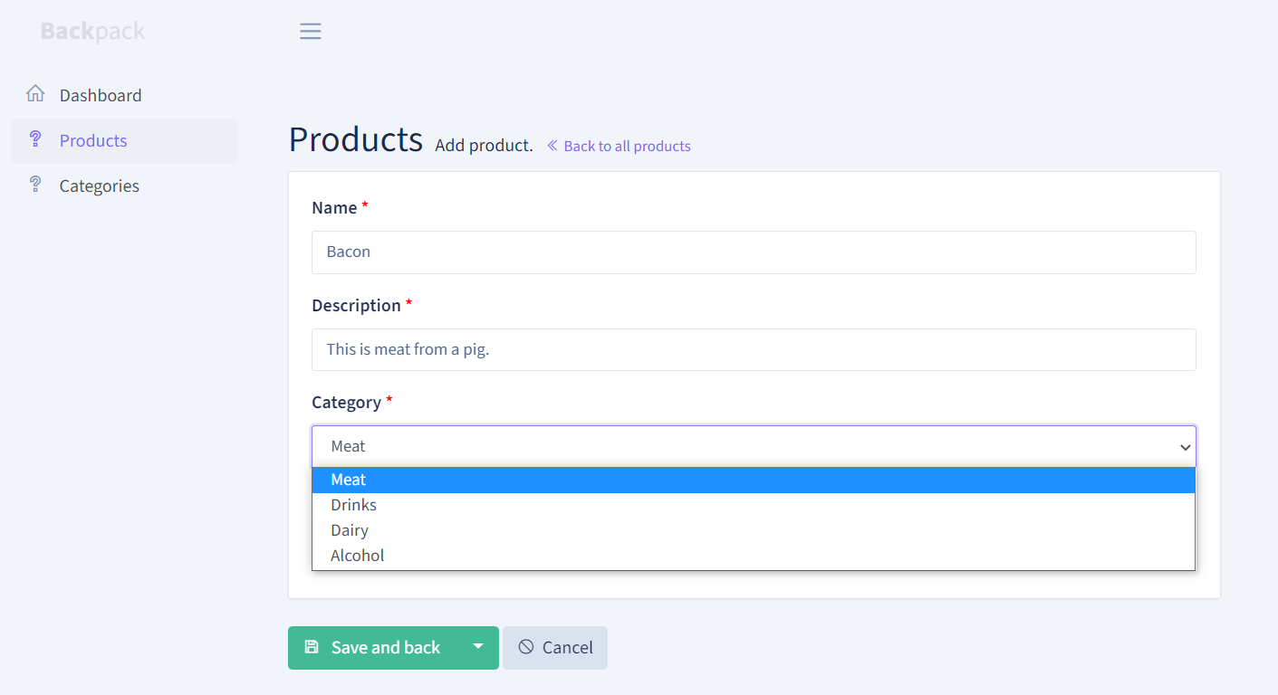

*Dropdown menu*

Има разбира се и валидация при създаването на продукт,

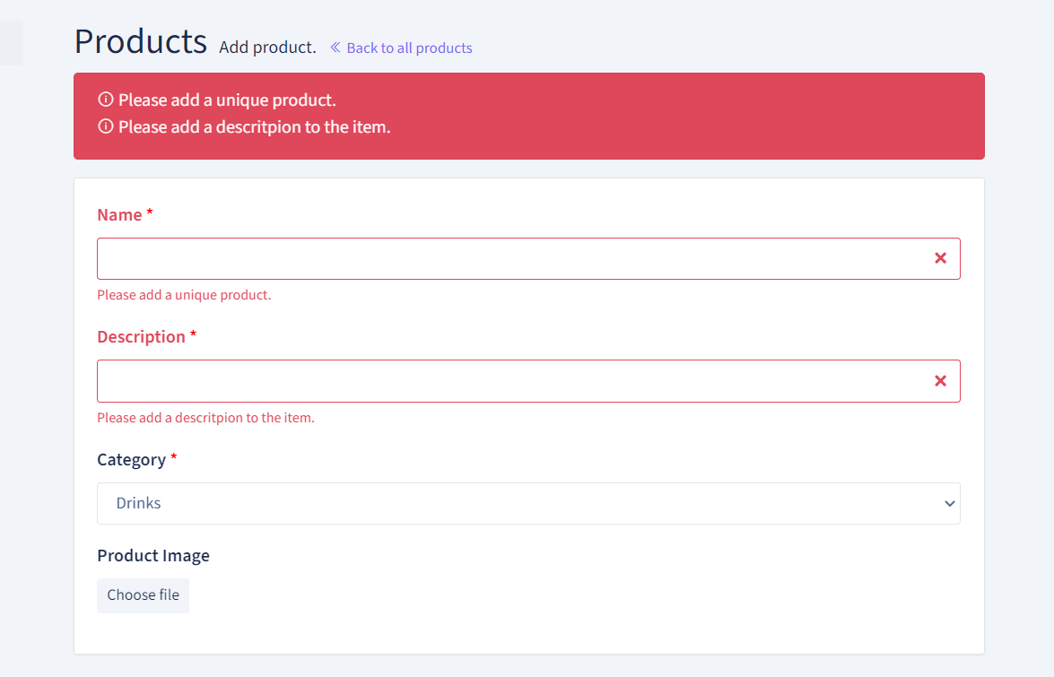

Иска се задължително име на продукта и да има описание, а името е направено да е уникално и няма как да бъде повтаряно, можем да видим тук правилата и след това съобщенията, които показва от ProductRequest:

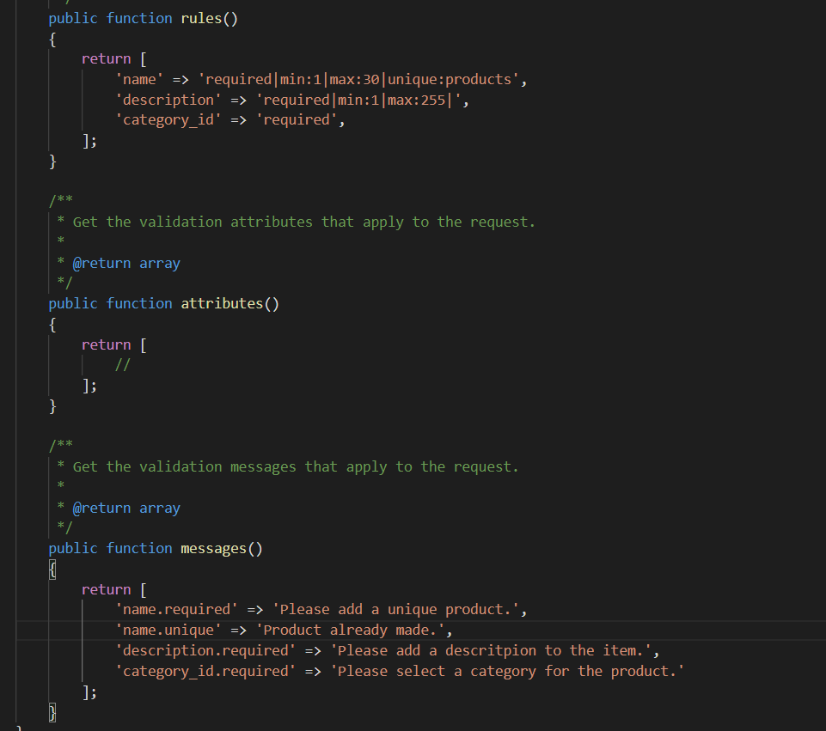

Също валидация има и за Category като пак е задължително да има име и да е уникално името, за да се избягват повторението на категории.

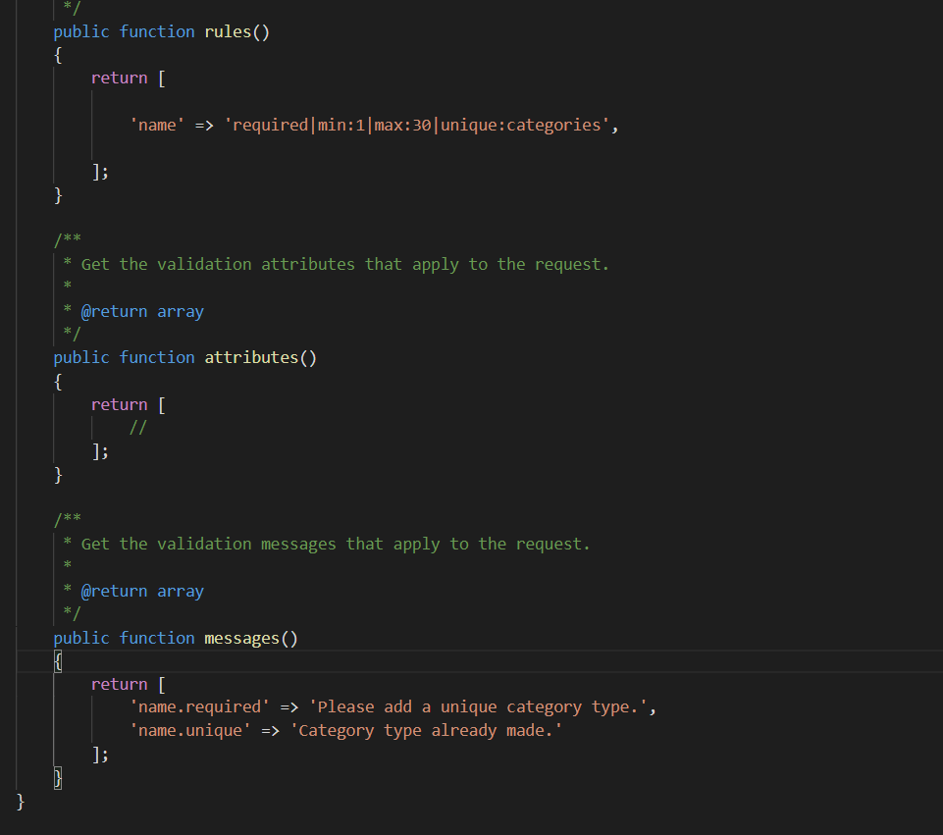

За главната страница се използва специализирана тема за продукти, взето и е html частта и е поставена в app.blade.php, което е layout view, там където обикновеният потребител може да разглежда продуктите и информацията за категориите и магазина. Логиката е поставена тука в app.blade.php:

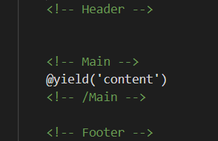

Така изглежда страницата:

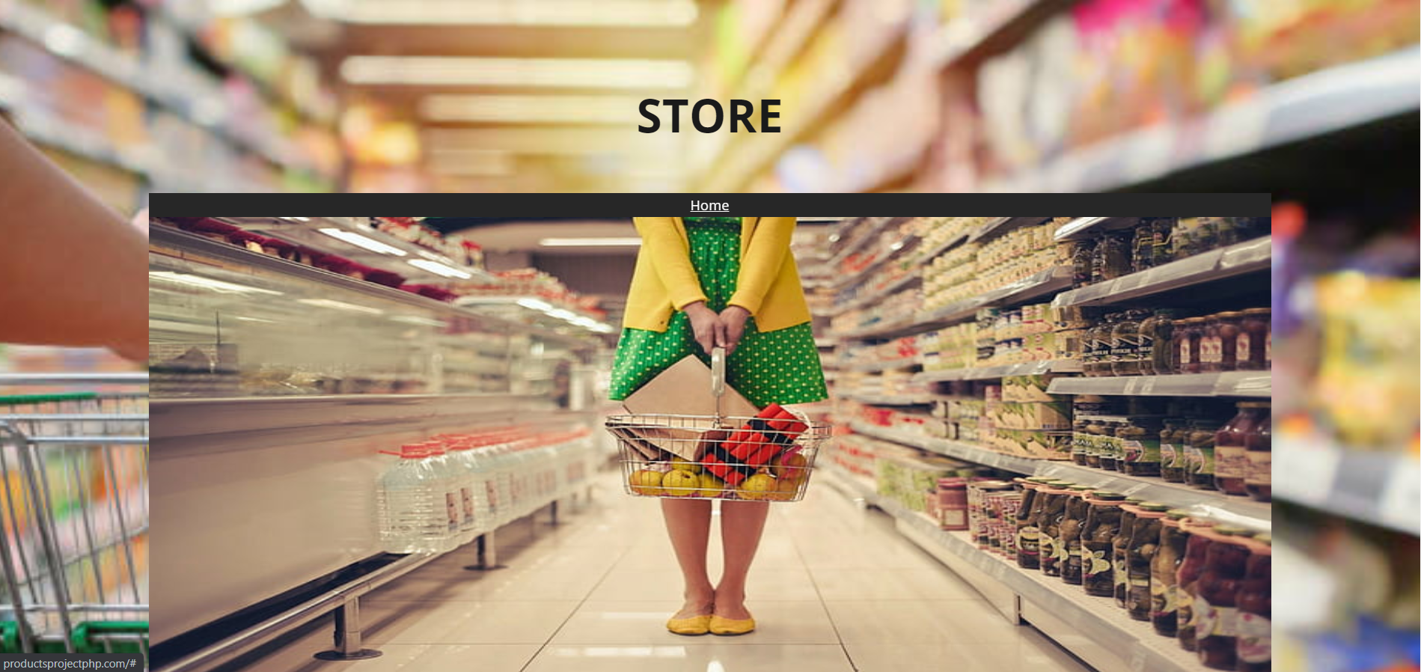

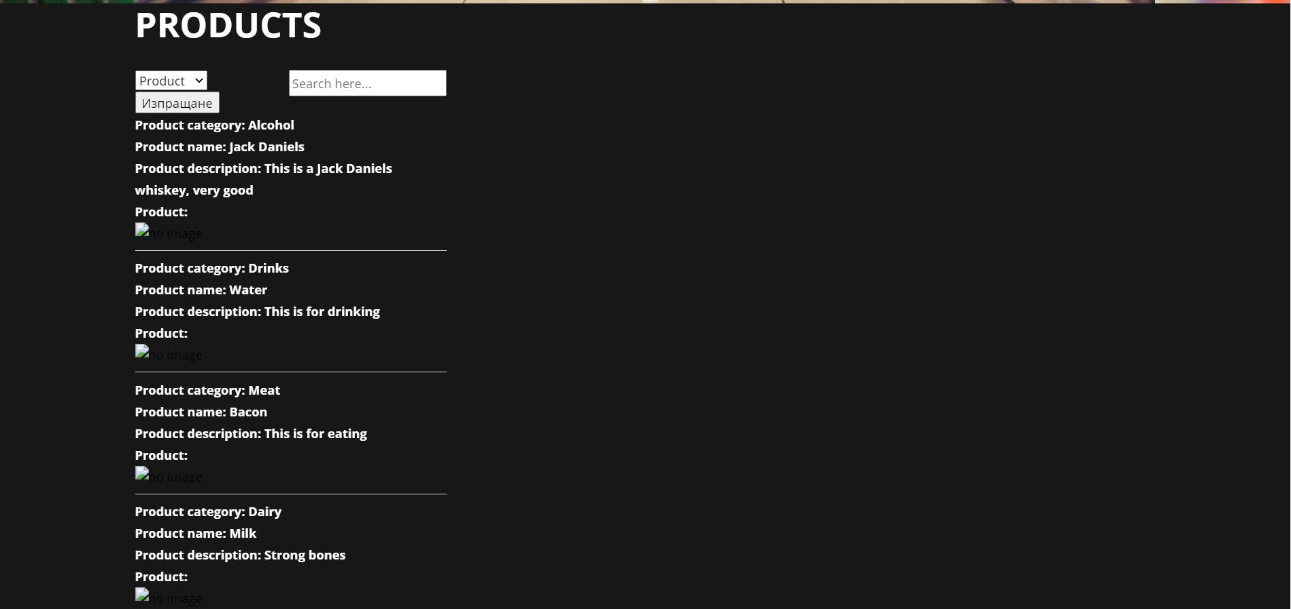

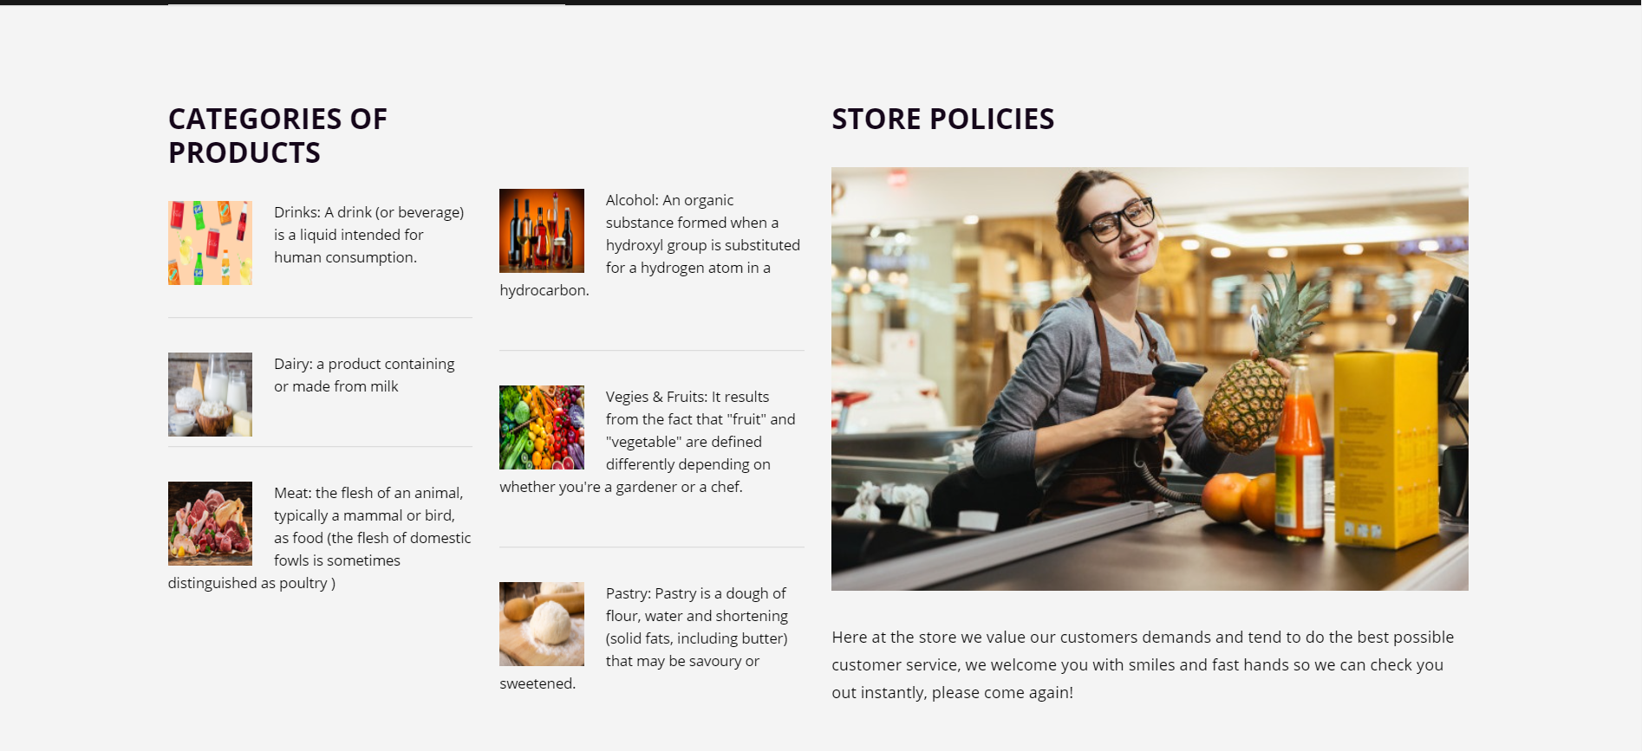

Страницата съдържа банер с home бутон, в средата са разположени продуктите и техните изображения а долу е дадена информация за категориите на продуктите и информация за самия магазин.

Имаме също и опцията да търсим според име на продукта и според категория, можем да си изберем по кой критерии да търсим от drop down менюто тука: 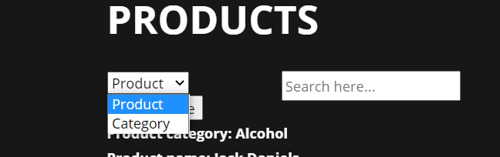

Пишем в текстовата кутия, това според каквото сме избрали и го натискаме бутона, автоматично ни филтрира намерените резултати.

Това са основните и най-важни детайли от самия проект пращам ви github линк към самия проект тука: https://github.com/georgimarinov2000/productsProjectPHP